Universidad del Cauca

Plataforma de gestión de proyectos

Integrantes:
Miguel Angel Meza Lopez
Oscar Alejandro Menza

Bases de Datos II
Mg. Francisco J Obando Vidal

13 de Mayo de 2026
Plataforma de gestión de Proyectos
La Plataforma de Administración de Proyectos es un sistema diseñado para apoyar la organización, planificación y seguimiento del trabajo en entornos de desarrollo colaborativo. Su objetivo principal es permitir la creación y gestión de proyectos y tareas, así como la asignación de estas a los usuarios y el control de su progreso mediante estados como “Por hacer”, “En desarrollo” y “Terminado”, lo cual facilita una visualización clara del avance general.

El sistema incorpora un tablero tipo Scrum que permite visualizar las tareas de manera dinámica y organizada según su estado. Además, gestiona usuarios con roles definidos como administrador, líder y desarrollador, lo que permite establecer permisos, responsabilidades y niveles de acceso dentro de cada proyecto.
1. Descripción de procesos, entorno, gestión de información mediante vistas y control de acceso
Procesos principales
- Gestión de Proyectos
  - Creación de proyectos con fechas de inicio y finalización
  - Seguimiento automático del porcentaje de avance (trigger TRG_AVANCE_SIMPLE)
  - Estados: 'ToDevelop', 'InDevelopment', 'Finished'
- Gestión de Tareas
  - Asignación de tareas a proyectos
  - Responsables: Usuario que asigna (ID_USUARIO_ASIGNA) y Desarrollador (ID_USUARIO_DESARROLLA)
  - Control de fechas (trigger TRG_FECHAS valida que fecha límite no sea menor a fecha inicio)
- Gestión de Usuarios
  - Registro con roles específicos (LIDER_ROLE, ADMIN_ROLE, DESARROLLADOR_ROLE)
  - Validación de correo (solo @gmail.com) mediante trigger TRG_CORREO
  - Validación de contraseña (mínimo 6 caracteres) mediante trigger TRG_PASSWORD
- Generación de Reportes
  - Registro de reportes asociados a proyectos
  - Incluye resumen de progreso y conteo de tareas atrasadas
Entorno
- Base de datos Oracle (uso de GENERATED BY DEFAULT AS IDENTITY)
- Triggers para reglas de negocio y automatización
- Vistas para abstracción de datos y seguridad
- Roles para control de acceso granular
Gestión de información mediante vistas
Vista | Propósito | Beneficio de seguridad
VW_TAREAS_PROYECTO | Relación simple proyecto-tarea-estado | Oculta IDs y campos internos
V_TAREA_DETALLE | Vista completa de tareas con todos los detalles | Unifica joins complejos
V_DESARROLLADOR | Tareas filtradas solo para rol desarrollador (ID_ROL=2) | Aislamiento de datos por rol
V_ADMIN | Proyectos con sus reportes asociados | Vista administrativa consolidada
V_USUARIO_TAREA | Usuarios y sus tareas (asignadas o en desarrollo) | Visibilidad bidireccional
Control de acceso (Roles y Permisos)
sql
-- Roles creados
LIDER_ROLE -- Visualización de usuarios y tareas
ADMIN_ROLE -- Acceso a vista administrativa
DESARROLLADOR_ROLE -- Visualización de tareas asignadas

-- Permisos asignados
DESARROLLADOR_ROLE → SELECT ON V_DESARROLLADOR
ADMIN_ROLE → SELECT ON V_ADMIN
LIDER_ROLE → SELECT ON V_USUARIO_TAREA
Política de seguridad implementada:
- Los desarrolladores solo ven tareas donde son asignados
- Los administradores ven todos los proyectos y reportes
- Los líderes ven la relación usuarios-tareas

2. Requerimientos básicos del sistema - Usuarios y acciones
Tipos de usuario y roles
Rol | ID_ROL | Responsabilidades | Acciones permitidas
Administrador | 1 (asumido) | Gestión completa del sistema | CRUD proyectos, usuarios, tareas, reportes; ver V_ADMIN
Desarrollador | 2 | Ejecutar tareas asignadas | Ver sus tareas (V_DESARROLLADOR); actualizar estado de tareas
Líder/Project Manager | 3 (asumido) | Asignar tareas y supervisar | Ver relación usuarios-tareas (V_USUARIO_TAREA); generar reportes
Acciones sobre el sistema
Módulo Proyectos:
- Registrar nuevo proyecto
- Modificar datos del proyecto
- Consultar proyectos con avance
- Eliminar proyecto (si no tiene tareas asociadas)
Módulo Tareas:
- Asignar tarea a desarrollador
- Cambiar estado de tarea (Pendiente → En progreso → Finished)
- Validar fechas (trigger automático)
- Consultar tareas por proyecto/desarrollador
Módulo Usuarios:
- Registrar usuario con rol específico
- Validar correo (@gmail.com)
- Validar contraseña (mínimo 6 caracteres)
- Asignar/Reasignar roles
Módulo Reportes:
- Generar reporte de progreso
- Registrar tareas atrasadas
- Consultar reportes por proyecto

3. Interfaces a desarrollar - Panel principal
Interfaces específicas por rol
Administrador:
- Dashboard con KPIs globales
- CRUD de proyectos (con gráfico de avance)
- CRUD de usuarios y asignación de roles
- Gestión de reportes
- Auditoría de acciones
Líder:
- Vista de proyectos a cargo
- Asignación de tareas (interfaz drag-drop)
- Calendario de entregas
- Generador de reportes
Desarrollador:
- Panel personal de tareas (kanban)
- Botón "Marcar como completada"
- Vista de mis proyectos
- Notificaciones de fechas límite
Pantallas principales sugeridas
- Login - Autenticación por correo/contraseña con redirección por rol
- Dashboard - Panel principal con widgets según rol
- Proyectos - Lista/grilla con filtros y buscador
- Tareas - Tablero Kanban (Por hacer, En progreso, Terminado)
- Usuarios - Gestión de perfiles y roles
- Reportes - Generador y visualización de reportes

4. Reglas del negocio
Reglas implementadas mediante triggers
Regla | Trigger | Validación
RN1: Avance automático de proyectos | TRG_AVANCE_SIMPLE | Al insertar/actualizar/eliminar tareas, se recalcula % de avance y estado del proyecto
RN2: Correo institucional | TRG_CORREO | El correo debe terminar en '@gmail.com'
RN3: Fechas válidas en tareas | TRG_FECHAS | La fecha límite no puede ser menor a la fecha de inicio
RN4: Porcentaje de avance válido | TRG_AVANCE | El porcentaje de avance no puede exceder 100%
RN5: Contraseña segura | TRG_PASSWORD | La contraseña debe tener mínimo 6 caracteres
Reglas de negocio adicionales sugeridas
Código | Regla | Tipo
RN6 | Un proyecto no se puede eliminar si tiene tareas asociadas | Validación
RN7 | Una tarea solo puede ser "Finished" si todas sus subtareas (si existen) están completadas | Lógica de negocio
RN8 | La fecha de finalización del proyecto no puede ser anterior a la fecha de inicio | Validación
RN9 | Un usuario con rol DESARROLLADOR solo puede modificar tareas asignadas a él | Seguridad
RN10 | Un reporte solo puede ser generado por ADMINISTRADOR o LÍDER | Autorización
RN11 | El estado de una tarea sigue el flujo: ToDo → InProgress → Finished (no saltos) | Workflow
RN12 | La fecha límite de una tarea no puede superar la fecha de finalización del proyecto | Validación cruzada

5. Conjunto de reportes
Reportes sugeridos basados en la estructura existente
Reporte | Tabla/Vista origen | Campos clave | Frecuencia
R1: Avance de proyectos | PROYECTO + REPORTES | Nombre proyecto, % avance, estado general, resumen progreso | Semanal
R2: Tareas atrasadas | TAREA + ESTADO | Tareas con fecha límite < SYSDATE y estado ≠ 'Finished' | Diario
R3: Productividad por desarrollador | TAREA (agrupada por ID_USUARIO_DESARROLLA) | Conteo tareas completadas, tiempo promedio | Quincenal
R4: Carga laboral | V_USUARIO_TAREA | Número de tareas por usuario (asignadas y en desarrollo) | Semanal
R5: Resumen ejecutivo | V_ADMIN | Proyectos con reportes asociados

MODELO CONCEPTUAL
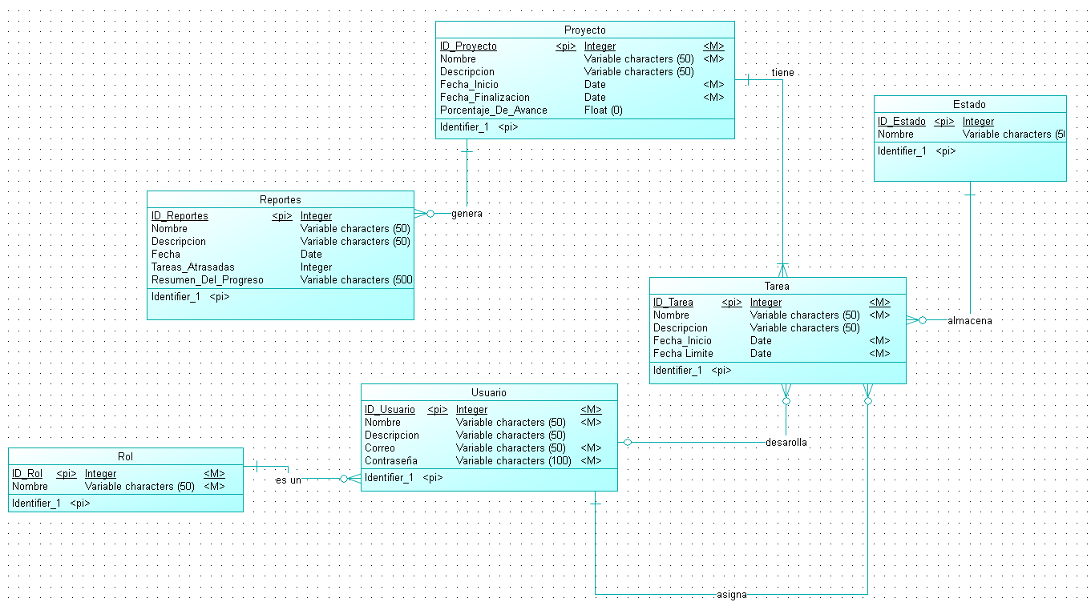
MODELO FISICO


